Министерство науки и высшего образования Российской Федерации Федеральное государственное автономное образовательное учреждение высшего образования «НАЦИОНАЛЬНЫЙ ИССЛЕДОВАТЕЛЬСКИЙ УНИВЕРСИТЕТ ИТМО» Факультет инфокоммуникационных технологий

ОТЧЕТ ПО ЛАБОРАТОРНОЙ РАБОТЕ № 5

по теме: процедуры, функции, триггеры в PostgreSQL

Специальность:

09.03.03 Мобильные и сетевые технологии

Проверил:

Говорова М.М. __________

Выполнил:

студент группы K3240 Вали Насибулла.

Санкт-Петербург 2022

**ЦЕЛЬ РАБОТЫ**

Овладеть практическими создания и использования процедур, функций и триггеров в базе данных PostgreSQL.

**Оборудование**: компьютерный класс.

**Программное обеспечение:** СУБД PostgreSQL, SQL Shell (psql).

**Вариант 1**

**Практическое задание:**

1. Создать процедуры/функции согласно индивидуальному заданию и (согласно индивидуальному заданию, часть 4).

2. Создать триггер для логирования событий вставки, удаления, редактирования данных в базе данных PostgreSQL (согласно индивидуальному заданию, часть 5). Допустимо создать универсальный триггер или отдельные триггеры на логирование действий.

**Вариант 3**

**Библиотека**

Описание предметной области: Каждая книга может храниться в нескольких экземплярах. Для каждого экземпляра известно место его хранения (комната, стеллаж, полка). Читателю не может быть выдано более 3-х книг одновременно. Книги выдаются читателям на срок не более 10 дней. БД должна содержать следующий минимальный набор сведений: ∙ Автор (фамилия и имя (инициалы) или псевдоним автора издания).  ∙ Название (заглавие) издания. ∙ Номер тома (части, книги, выпуска). ∙ Составитель (фамилия и имена (инициалы) каждого из составителей издания). ∙ Язык, с которого выполнен перевод издания. ∙ Вид издания (сборник, справочник, монография ...). ∙ Область знания. ∙ Переводчик (фамилия и инициалы переводчика). ∙ Место издания (город). ∙ Издательство (название издательства). ∙ Год выпуска издания. ∙ Библиотечный шифр (например, ББК 32.973). ∙ Номер (инвентарный номер) экземпляра. ∙ Номер комнаты (помещения для хранения экземпляров). ∙ Номер стеллажа в комнате. ∙ Номер полки на стеллаже. ∙ Цена конкретного экземпляра. ∙ Дата изъятия экземпляра с установленного места. ∙ Номер читательского билета (формуляра). ∙ Фамилия читателя. ∙ Имя читателя. ∙ Отчество читателя. ∙ Адрес читателя.  Телефон читателя.

Дополнить исходные данные информацией о читательском абонементе (выдаче книг).

Рисунок 1. ER-диаграмма

**Задание 1.**

1. *Для проверки наличия экземпляров заданной книги в библиотеке (процедура должна возвращать количество экземпляров книги).*

create or replace function count_copiedBooks_by_BookId_try2(id integer)

returns table

(

total bigint

)

language plpgsql

as

$$

begin

return query(SELECT COUNT (*) FROM copy_book AS t1 RIGHT JOIN extradition AS t2 ON

t1.copy_id=t2.copy_id Where t1.book_id = id AND t2.status=0);

end;

$$;

CREATE FUNCTION;

**2-Для ввода в базу данных новой книги.**

create or replace function new_book(

INOUT book_id integer,

INOUT translator character(20),

INOUT publishment_place character (30),

INOUT original_language character(15),

INOUT knowledge_area character (15) ,

INOUT volume integer,

INOUT book_name character (40),

INOUT writer character(20),

INOUT publish_date date)

as

$$

begin

INSERT INTO book (book_id, translator, publishment_place, original_language, knowledge_area, volume, book_name, writer, publish_date)

VALUES(book_id,translator,publishment_place,original_language,knowledge_area,volume,book_name,writer,publish_date);

RAISE NOTICE 'ADDED';

end;

$$ language plpgsql VOLATILE;

**3) *Для ввода нового читателя (необходимо проверить наличие читателя в картотеке, чтобы не назначить ему номер вторично)***

create or replace function add_new_reader(_reader_ticket integer,_last_name character(30),_fist_name character(30), _middle_name character(30),_telephone character(12),_address character(30),_level_edu character(30))

RETURNS VOID as

$$ declare

_count integer;

begin

SELECT COUNT(*) INTO _count FROM reader WHERE reader_ticket=_reader_ticket

AND last_name=_last_name AND fist_name = _fist_name AND middle_name= _middle_name

AND telephone= _telephone AND address= _address AND level_edu= _level_edu GROUP BY reader_ticket;

IF _count =1 THEN

SELECT reader_ticket INTO _reader_ticket FROM reader WHERE reader_ticket=_reader_ticket AND last_name=_last_name

AND fist_name = _fist_name AND middle_name= _middle_name AND telephone= _telephone

AND address= _address AND level_edu= _level_edu GROUP BY reader_ticket;

RAISE NOTICE 'THE READER HAS ALREADY BEEN ADDED WITH TICKET %', _reader_ticket;

ELSE

INSERT INTO reader (reader_ticket,last_name,fist_name, middle_name, telephone, address, level_edu)

VALUES (_reader_ticket,_last_name,_fist_name, _middle_name,_telephone,_address,_level_edu);

RAISE NOTICE 'THE READER % % HAS BEEN ADDED', _fist_name, _last_name;

END IF; end; $$ language plpgsql VOLATILE;

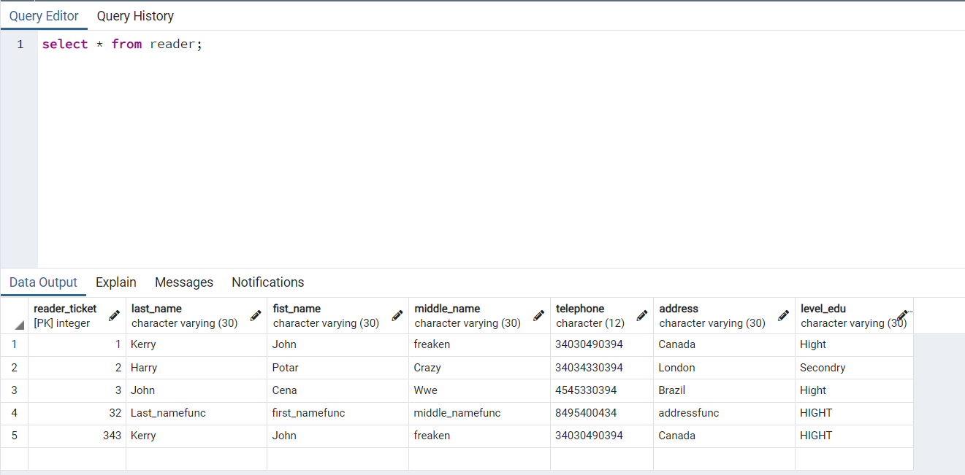

**Задание 2.**

***Создать триггер для логирования событий вставки, удаления, редактирования данных в базе данных PostgreSQL (согласно индивидуальному заданию, часть 5). Допустимо создать универсальный триггер или отдельные триггеры на логирование действий.***

create or replace FUNCTION my_logs()

RETURNS TRIGGER AS $$

DECLARE

word1 varchar(30);

word2 varchar(500);

word3 varchar(300);

BEGIN

IF TG_OP = 'INSERT' THEN

word2 = NEW;

word1 := 'Add new data';

word3 := word1 || word2;

INSERT INTO logs(inform,added,name_table) values(word3,NOW(),TG_TABLE_NAME);

RETURN NEW;

ELSIF TG_OP = 'UPDATE' THEN

word2 = NEW;

word1 := 'update data ';

word3 := word1 || word2;

INSERT INTO logs(inform,added,name_table) values(word3,NOW(),TG_TABLE_NAME);

RETURN NEW;

ELSIF TG_OP = 'DELETE' THEN

word2 = OLD;

word1 := 'Delete data ';

word3 := word1 || word2;

INSERT INTO logs(inform,added,name_table) values(word3,NOW(),TG_TABLE_NAME);

RETURN OLD;

END IF;

END;

$$ LANGUAGE plpgsql;

Create TRIGGER reader_teg AFTER INSERT OR UPDATE OR DELETE ON "reader"

FOR EACH ROW EXECUTE PROCEDURE my_logs();

…

…

**Вывод:**

В ходе выполнения лабораторной работы я создал хранимые процедуры и триггер для логирования изменения данных, который универсален для всех таблиц базы данных.